主题3 电阻的测量
中考真题
（2011连云港）
某实验小组做“伏安法测量电阻”的实验，所用的器材有：电压为3V的电源，待测电阻R_{x}，以及符合实验要求的滑动变阻器、电流表、电压表、导线和开关．图3－9是没有连接完整的实物电路．
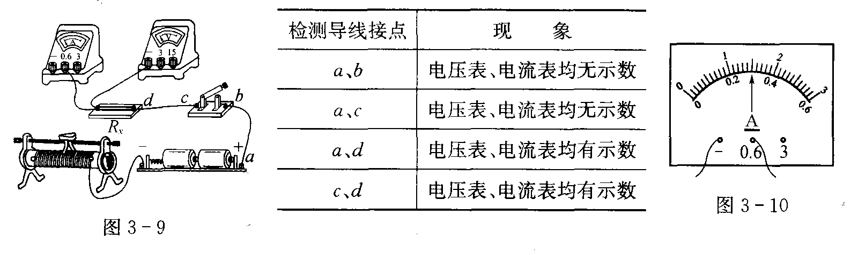
(1)请你用笔画线代替导线将实物电路连接完整．
(2)连好电路闭合开关前应将滑动变阻器滑片P置于_______端（选填“最左”或“最右”）．
(3)实验中，闭合开关，移动滑片．电流表、电压表均无示数．为了检查电路故障，他们借助一根检测导线进行检测，当该导线两端分别接不同点时．对应的现象如上表所示．由此可以判断电路发生的故障是______________．
(4)排除故障后进行实验，当电压表示数为2.4 V时电流表的示数如图所示，这时电流为_______A，他们利用此组数据即得出该待测电阻R_{x}的阻值，结束了实验．你认为他们这种做法有何不妥？答____________________________．
【解析】
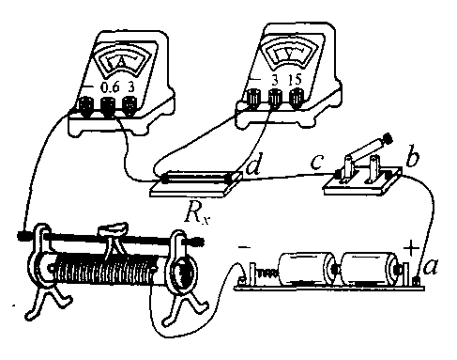
(1)实物电路连接如图所示 (2)闭合开关前应将
滑动变阻器的滑片P置于阻值最大处，即最左端 (3)根据表
中信息可知，c、d间导线断路 (4)由图3－10电流表指针位
置可知，此时电路中的电流为0.3 A；没有多次测量取平均值，
测得的结果精度是不够的．
拓展延伸
1．实验室中要测量一个阻值约为数百欧的电阻．提供的器材有：电源(电压约5 V)、学生用电压表(0～6 V)、电阻箱R(0～9999 Ω、5 A)、开关S₁和S₂、导线若干．现要测量待测电阻R_{x}的阻值．
(1)小虎设计了如图所示的实验电路图．进行的实验过程如下：
①根据实验电路图，连接成如图3－13所示的实物电路，但存在连接错误，只需改动一根导线，即可使电路连接正确，请在接错的导线上打“×”，并用笔画线代替导线画出正确的接法，②电路连接正确后，闭合S₁，将S₂拨到触点1时，电压表的读数为U₁，则电源电压为_______．③闭合S₁，将S₂拨到触点2，当电阻箱的阻值调为R₀时，电压表的示数为U₂，则待测电阻的阻值R_{x}＝_______．④如果实验器材中没有提供电压表，现再提供一只电流表(0～0.6 A)，利用上述器材，你认为_______（选填“能”或“不能”）较准
确测出该待测电阻的阻值，原因是__________________________________________．
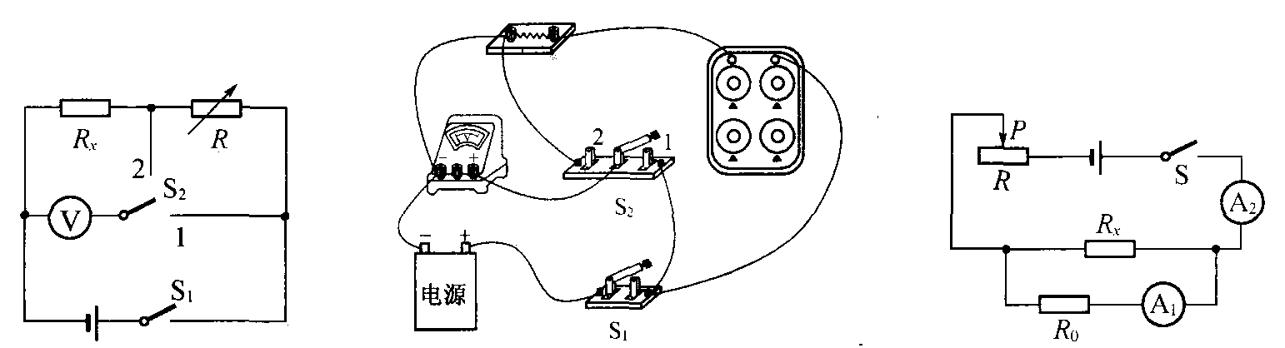
(2)小宇设计的实验电路如图所示．
①在某次实验中，测得电流表A₁的示数为I₁，A₂的示数为I₂，则待测电阻R_{x}＝_______．
②在某次测量中，小宇发现无论怎样移动滑动变阻器的滑片P，两个电流表A₁、A₂的示数始终相等，即I₁＝I₂，由此判断出故障的原因是____________________________．
③本实验中滑动变阻器的作用是_______和_______．
2．小红和小明在做“用电流表和电压表测电阻”的实验．
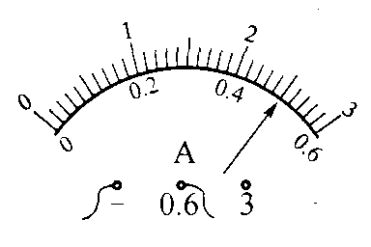
(1)当小红完成电路连接后就准备闭合开关，同伴小明提醒还有一处不妥当，你知道小明提醒的是什么吗？答：___________________________________．
(2)在某次测量中电流表示数如图所示，则I＝_______A．
(3)在实验过程中，小红突然发现电流表没有示数，而电压表有
示数，且接近于电源电压，则故障可能是
(4)小红还准备探究“电阻并联时总电阻与各部，
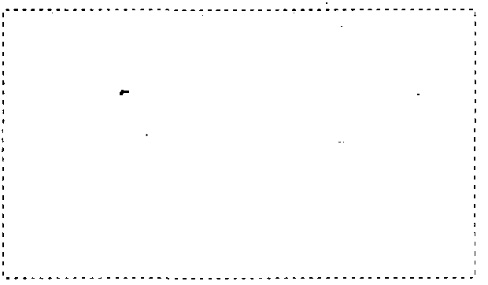
分电阻的关系”．取来一个10 Ω定值电阻和一个电阻
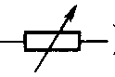
箱( )．请你在右面的方框中为她设计一个实
验电路图．
(5)小红将数据填入表中（表见下页），分析表中
数据，得出：1／R并＝1／R₁＋1／R₂．同伴小明发现：电阻并联时的总电阻比各部分电阻都要小，而且当R₂远大于R₁时，______________．
(6)我们知道电压表也是有电阻的，当它并联在电阻两端测电压时，对原电路会造成一定的影响．如图3－16所示，则电压表测出的电压值比真实值要_______，当被测电阻阻值_______时，电压表示数更接近真实值．
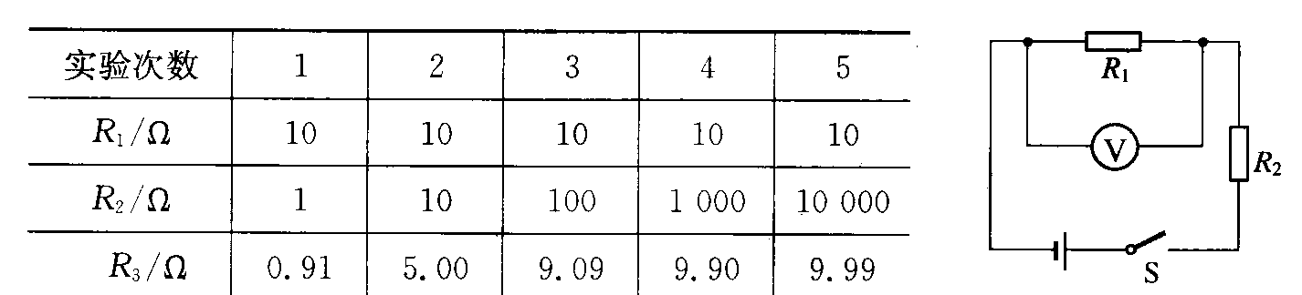
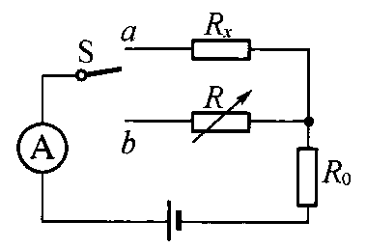
3．用如图所示的电路可以测量一个未知电阻的阻值，其
中R_{x}为待测电阻，R为电阻箱，S为单刀双掷开关，R₀为定值电阻．
某同学用该电路进行实验，主要步骤有：
A．把开关S接b点，调节电阻箱，使电流表的示数为I
B．读出电阻箱的示数R
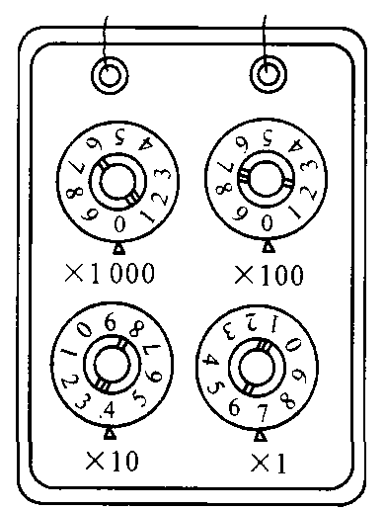
C．把开关S接a点，读出电流表的示数为I
D．根据电路图，连接实物，将电阻箱的阻值调至最大
(1)上述步骤的合理顺序是_______（只需填写序号）．
(2)步骤A中电阻箱调节好后示数如图所示，则它的示数为
_______．若已知Ro的阻值为10 Ω，则待测电阻的阻值为_______Ω．
(3)本实验所采用的物理思想方法可称为_______法．

精要评点
电阻的测量综合性强，考查点多，是物理中考的必考内容．涉及
的考查内容有：电学仪器的作用与选择、电路图的设计、实物图的连接、电路故障的判断、实验数据的处理、实验过程的评估、实验方法的选择等．本主题的四道试题中，其中的真题和拓展延伸2考查的是伏安法（用电流表和电压表进行测量）、拓展延伸1考查的是用电压法和电流法测电阻、拓展延伸3考查的是用等效法测电阻（用一个电阻箱测量）．

失分点跟踪
1．在解答R₂远大于R₁的两电阻并联后的等效电阻时，失分在不会用数学的方法进行分析．其实，当R₂远大于R₁时，1/R₂可忽略不计，1／R并＝1／R₁，即R并＝R₁，总电阻近似等于R₁．
2．在将电压表测出的电压值与真实值比较时，失分在对电压表的测量原理理解不够．其实，电压表是有电阻的，将其并联在被测电阻两端时，就会分走一小部分电流，流过被测电阻的电流比真实值要小，导致电压表测得的电压也比真实值小，只有当电压表的电阻非常大，即被测电阻阻值远小于电压表电阻时，电压表并联在被测电阻两端时，就不会起分流的作用，电压表的测量值就更接近真实值．

参考答案
1．(1)①如图所示 ②U₁ ③U₂R₀/(U₁－U₂) ④不能 电路中电阻大，电流小，不能准确读出电流表示数 (2)①I₁R₀／（I₂－I₁） ②R_{x}断路 ③保护电路改变电流（便于测量多组数据，求平均值）
2．(1)不妥之处是滑动变阻器的滑片没有调到阻值最大；
(2)根据电流表的示数可知I＝0.5 A
(3)电流表没有示数，而电压表有示数，且接近于电源电压，说明电阻断路．
(4)设计电路图如答图
(5)总电阻近似等于R₁
(6)小 远小于电压表电阻
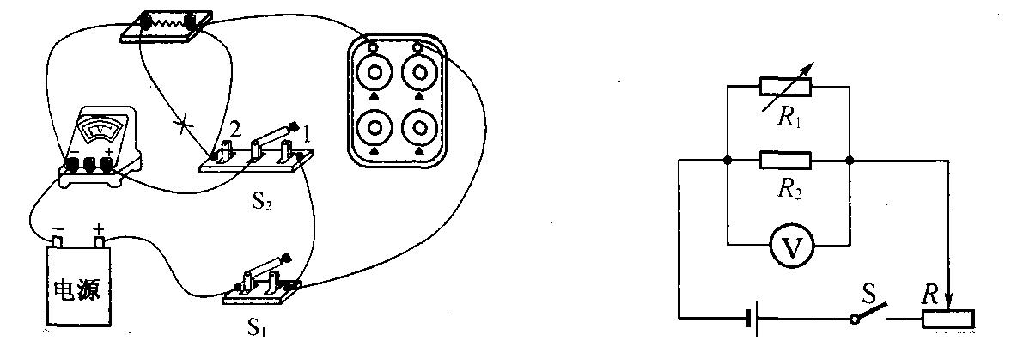
3．(1)DCAB (2)47 47 (3)等效替代

